实验5 BPSK解调实验
一、实验目的
1、掌握 BPSK 相干解调原理和系统组成；
2、掌握载波同步和位同步对 BPSK 解调性能的影响和作用；
3、掌握 BPSK 解调性能评估的方法
二、实验仪器
1. RZ9681实验平台
2、实验模块：
• ·主控模块
• ·基带数据产生与码型变换-A2
• ·信道编码与频带调制-A4
• ·频带解调与纠错译码-A5
3. 100M双通道示波器
4. 信号连接线
5. PC机（二次开发）
三、实验原理
1.BPSK 解调原理
BPSK 调制为抑制载波的双边带调制，接收端只能采用相干解调。BPSK 解调系统中，载波同步和位同步是重要的组成部分。实际通信系统中，载波频率较高，需先进行下变频后，再实现载波同步和位同步。在此实验系统中，载波频率较低，可以直接进行载波同步和位同步。
BPSK 解调前，需要从已调制信号中提取相干载波，在实验中采用数字 Costas 环提取相干载波，其原理如图 1 所示。在实验中，整个解调算法均是在 FPGA 内部实现的，工作过程说明如下：
1） 将输入的信号进行 A/D 采样，送入 FPGA 中；
2） 接收已调信号分别与本地同相载波(cos)和正交载波（sin）相乘；
3） 相乘后的两路信号分别经过低通滤波器，为解调后的同相基带信号和正交基带信号；
4） 同相基带信号和正交基带信号相乘，作为体现相位差的误差信号送入环路滤波器，
输出信号控制压控振荡器 VCO，实现载波同步；
- 载波同步后，同相基带信号即为解调的基带信号，送入位同步提取电路，实现位同步信号的提取。而正交支路乘法器的输出信号经低通滤波后为 0。
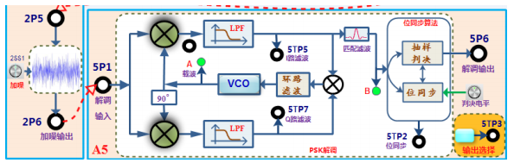
图 1 BPSK 解调原理图
在这里，我们的匹配滤波模式有以下三种：
1） 无成型-无匹配模式，此时，发送端为矩形成型，接收端滤波器直通；
2） 有成型-无匹配模式，此时，发送端为升余弦成型，接收端滤波器直通；
3） 有成型-有匹配模式，此时，发送端和接收端滤波器都是平方根升余弦滤波器。

- 载波恢复原理
设已调信号为$s(t)=m(t)\cos{ω_{c}}t$，本地 VCO 生成的同相载波和正交载波分别为$\cos{(}ω_{c}t+Δω)$和$\sin{(}ω_{c}t+Δω)$ ，其中 m(t)为发送基带信号，Δ$ω$ 为收发载波的相位差。同相和正交支路中，低通滤波器输出的解调同相基带信号和正交基带信号分别$\frac{1}{2}m(t)\cos{Δ}ω$与$\frac{1}{2}m(t)\sin{Δ}ω$ 。二信号相乘后，控制 VCO 载波频率和相位。锁相环锁定后，相位差 Δ$ω$为0或π。
从图2中可以看出，锁相环具有0、180°两个相位平衡点，存在相位模糊。在接收端采用相干解调时，恢复出来的载波与发送载波在频率上是一样的,但相位存在 0'和 180"。如果是 0，则解调出来的数据与发送数据一样;否则，解调出来的数据将与发送数据反相。称为相位模糊或倒元现象。此时，同相基带信号包含发送基带信号m(t)，而正交基带信号为0。
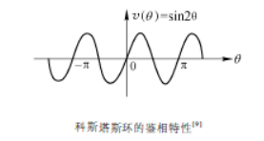
图 2 科斯塔环的鉴相特性
其中，科斯塔环的性能可以使用几个指标进行描述：
锁相环的动态性能由以下几个参数来表征：失锁带(Pull-out range)、捕捉带(Pull-in range)、同步带(Hold range)，另外还可用捕获时间来表征锁相环锁定时间的参数。下面给出这些参数的描述性定义。
1）同步带：在锁定状态下，缓慢地改变输入信号频率来增加固有频差，若环路随着频差增大而最终失锁，则失锁时所对应的最大固有频差称为同步带。同步带是环路可以维持静态相位跟踪的频偏范围，锁相环路在此范围里可以保持静态的条件稳定。同步带代表了锁相环的静态稳定极限。
2）捕获带：在锁相环初始时刻就处于失锁状态的情况下，环路最终能锁定的最大固有频 差称为锁相环的捕获带。只要环路失锁时的频偏在这一范围里，环路总会再次锁定，但时间较长。
3）失锁带：如果锁相环的输入信号的频率阶跃超过一定范围，那么锁相环将失锁，这个 频率的范围称为失锁带。
4）捕获时间：环路从某个起始状态频差开始，经历周期跳跃达到频率锁定所需的时间。即初始频差在锁相环的捕获带内，锁相环从失锁状态到锁定状态所需的时间。
3.位同步与位定时
为了对接收信号中的数据进行正确的解调，要求在接收机端知道载波的相位和频率信息，同时还要在正确时间点对信号进行抽样判决。这就是我们常说的位定时恢复。对于接收的 BPSK 信号，与本地相干载波相乘并经匹配滤波之后，在什么时刻对该信号进行抽样、判决，这一功能主要由位定时来实现。如图 3 所示，对解调器输出的基带信号，抽样时钟 B 偏离信号能量的最大点，使信噪比下降。由于位定时存在相位差，使误码率有所增加。而抽样时钟 A 在信号最大点处进行抽样，保证了输出信号具有最大的信噪比性能，从而也使误码率较小。
在本次实验中，我们采用了两种不同的位定时操作：
对于未基带成型的信号，我们的位同步方法仍为边沿检测法：
对于基带成型后的信号，我们实现的方法是用“最大搜索法”——如图 4 所示。在采样时，采用 8 倍码元速率进行采样。假设基带信号为 128k，则采样率为 128k*8=1024k，则一个码元周期采集到 8 个样点。由图 5 可知，成型后的信号会存在一个最大值。由于可能存在误判因素，在运算时，连续采集 128 个码元周期内的样点分别进行求和运算，在长时间统计数据下，寻找最大值，可以保证最大值的准确性，得到最佳判决时刻，同时获取位同步信息。
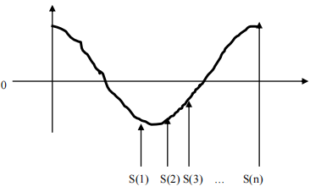
图 3 位同步提取
4.解调性能测量
在解调端对解调性能进行研究时，可以通过以下几种方式进行：
- 眼图
利用眼图可方便直观地估计系统的性能。对眼图的测试方法如下：用示波器的同步输入通道接收码元的时钟信号，用示波器的另一通道接观察眼图输出（例如 I 支路），然后调整示波器的水平扫描周期（或扫描频率），使其与接收码元的周期同步。这时就可以在荧光屏上看到显示的图型很像人的眼睛，所以称为眼图（如图 5 所示）。在这个图形上，可以观察到码间串扰和噪声干扰的影响，从而估计出系统性能的优劣程度。
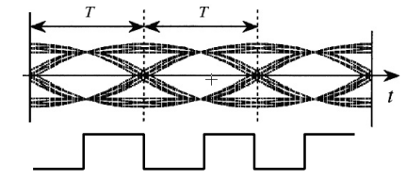
图 4 眼图
一般而言，眼皮越厚，则噪声与 ISI 越严重，系统的误码率越高。

2）星座图
与眼图一样，可以较为方便地估计出系统的性能，同时它还可以提供更多的信息，如I、Q 支路的正交性、电平平衡性能等。星座图的观察方法如下：用一个示波器的一个通道接收 I 支路信号，另一通道接 Q 支路信号，将示波器设置成 X-Y 方式，这时就可以在荧光屏上看到如图 6 所示的星座图。星座点聚焦越好，则系统性能越好；否则，噪声与 ISI 越严重,系统的误码率越高。
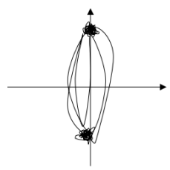
图 5 星座图

四、回答预习问题
1、画出完整的基带系统+BPSK 调制解调系统的组成框图:
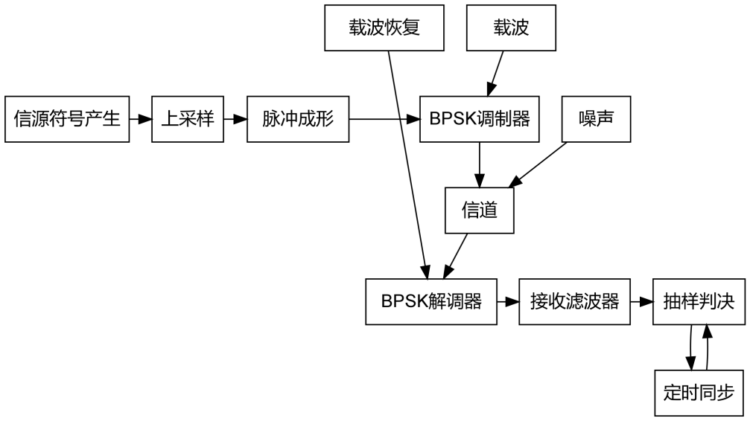
- 画出 Costas 环实现载波同步和 BPSK 解调的原理框图，说明实现载波同步和解调的过程。
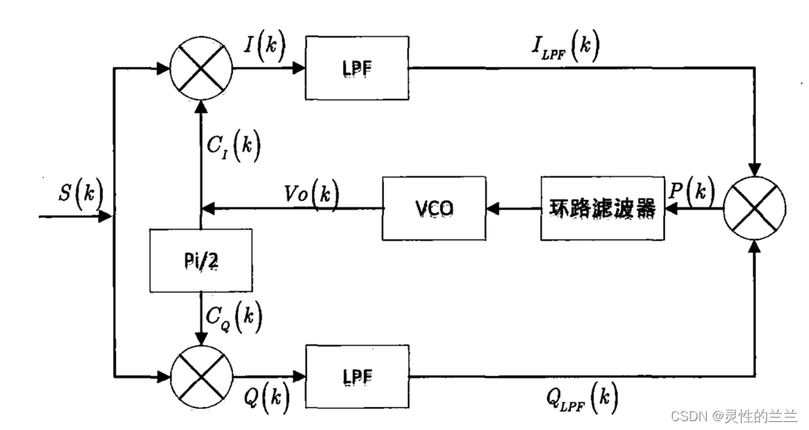
图 6 Costas环
这里将输入信号分别与同频但相互正交的载波相乘，同时获取误差信号，最后将两路所得的误差信号相乘并通过环路滤波器后，用来驱动VCO重新生成载波，最后将载波重新投入反馈回路，以此往复，直到误差信号为0时，vco驱动的频率保持不变（此时正交支路为0）。
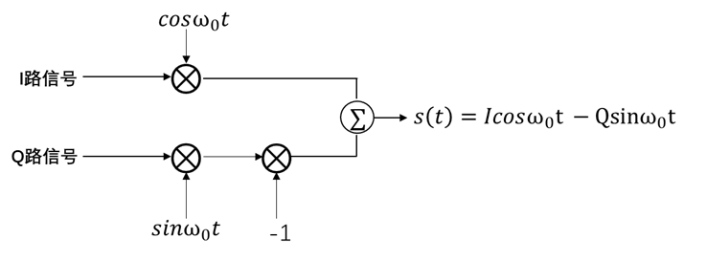
图 7 PSK解调过程
解调PSK信号，我们需要将其与两路正交载波相乘，以此来提取其相位信息，最后判决比特，在这里的BPSK，我们实际上只需要同相分量的载波相乘就可以了，因此，可以分析，这里的解调结果即为Costas环同相分量支路输出的结果——即为m(t)。
- 什么是锁相环的同步带和捕捉带?
1）同步带：在锁定状态下，缓慢地改变输入信号频率来增加固有频差，若环路随着频差增大而最终失锁，则失锁时所对应的最大固有频差称为同步带。同步带是环路可以维持静态相位跟踪的频偏范围，锁相环路在此范围里可以保持静态的条件稳定。同步带代表了锁相环的静态稳定极限。
2）捕获带：在锁相环初始时刻就处于失锁状态的情况下，环路最终能锁定的最大固有频 差称为锁相环的捕获带。只要环路失锁时的频偏在这一范围里，环路总会再次锁定，但时间较长。
- 什么是 BPSK 相干解调的倒π现象?如何克服?
同相和正交支路中，低通滤波器输出的解调同相基带信号和正交基带信号分别$\frac{1}{2}m(t)\cos{Δ}ω$与$\frac{1}{2}m(t)\sin{Δ}ω$ 。二信号相乘后，控制 VCO 载波频率和相位。锁相环锁定后，相位差 Δ$ω$为0或π。因此锁相环具有0、180°两个相位平衡点，存在相位模糊。此时由于我们的判决是根据相位来实现的，因此这是我们可能会将1错判成0，0错判为1。
为了克服倒π现象，我们常使用差分编码与差分译码构造DPSK信号，此时判决的逻辑是两个时刻间的相位差，0度对应1，180度对应0。
- BPSK 载波恢复时，锁相环的相位平衡点是哪些才能保证同相基带信号输出为基带信号 m(t)，而正交基带信号为0?并写出详细的理由。

BPSK 载波恢复时，锁相环 (通常是 Costas 环) 的稳定相位平衡点为 0 和 π(180°)。只有当本地恢复载波与接收信号载波之间的相位差 Δφ 等于这两个值时，正交支路部分结果趋于0，锁相环的环路滤波环路输出的误差信号才能接近0，这时VCO的结果才能趋于稳定，才能保证同相基带信号输出为原始基带信号 m (t)，而正交基带信号输出为 0。

五、实验内容
(一)、 实验准备
(1). 实验模块在位检查
在关闭系统电源的情况下，确认下列模块在位：
● 信源编码与信道复用模块-A2；
● 信道编码与频带调制模块-A4
● 频带解调与纠错译码模块-A5
(2). 加电
打开系统电源开关，模块右上角红色电源指示灯亮，几秒后模块左上角绿色运行指示灯开始闪烁，说明模块工作正常。若两个指示灯工作不正常，需关电查找原因。
(3). 选择实验内容
使用鼠标在液晶上根据功能菜单选择：实验项目->原理实验->数字调制与解调>成型与匹配，进入到 PSK 解调实验页面。
(4). 信号线连接：
使用信号连接线按照实验框图中的，连线方式进行连接,并理解每个连线的含义。
(二)、 某一工作模式下，Costas 环载波同步性能观测
(1). 实验设置
通过“基带设置”按钮将基带信号设置为全“0”或全“1”的方式，使调制信号输出为单载
波，以便于同步观测；将右下角输出按钮选择切换到“A”，使得 5TP3 输出的为同步载波。（发端、收端成型设置、A/B 按钮，可多点几次。）

(2). 发送载波和接收载波信号观察
示波器通道 1 观测 4TP9（发端载波）并作同步，示波器通道 2 观测 5TP3（本地载波）；通过“载波频率”按钮，将发端载波频率调节到：1024k；观测5TP3信号频率和相位变化，直到两路载波频率完全同步为止。
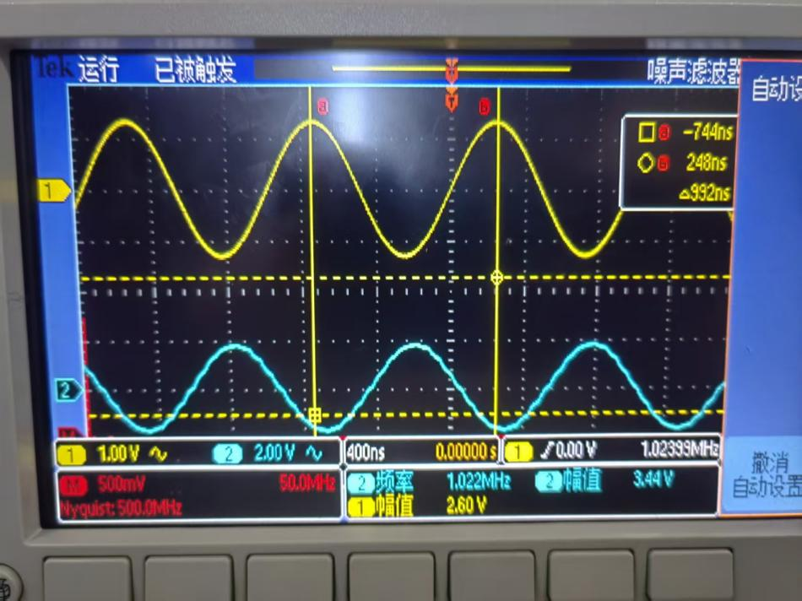
图 8 全0编码下的解调结果
观察相位差，可以发现其结果为160度左右，这是由于科斯塔环会存在一个稳态误差，并不会完全同步，这里的误差就恰为160度左右。
(3). Costas 环同步带测量
在 Costas 环同步的状态下，通过“载波频率”按钮，利用鼠标滚轮，逐渐向上调节发端 载波频率，直到接收端载波无法跟踪发端载波，记录锁相环同步带上限。进一步，通过鼠标，逐渐向下调节发端载波频率，直到接收端载波无法跟踪发端载波，记录锁相环同步带下限。
重新完成两次该步骤，记录三次测量数据，取平均值。
同步带同步上限 | 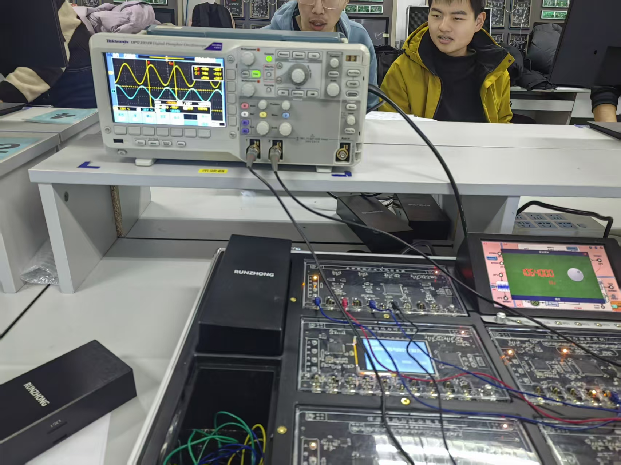
（未同步） | 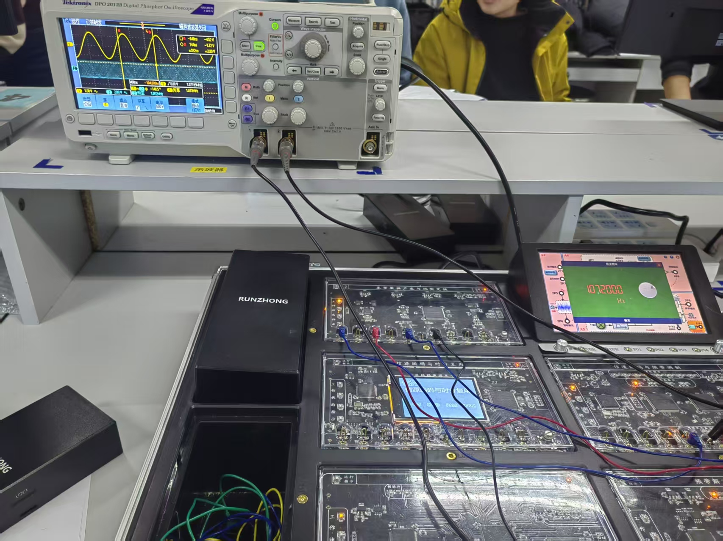
同步带同步下限 | 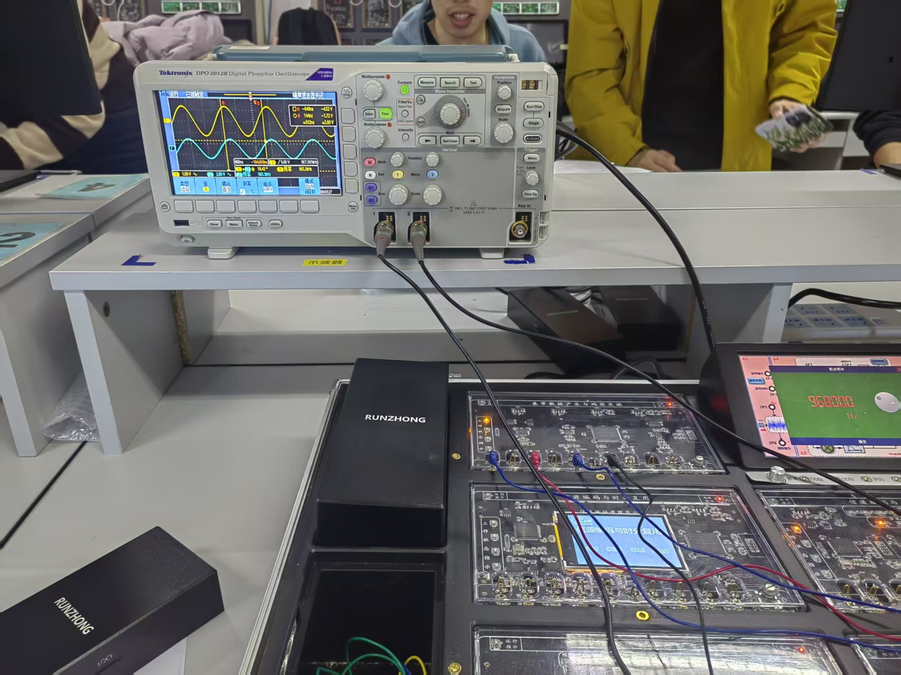
（未同步） | 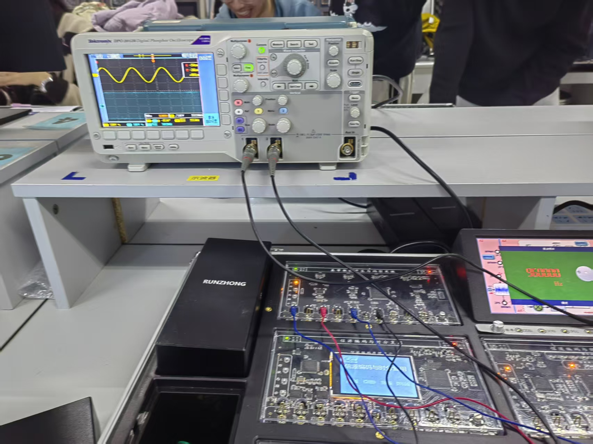

综上，我们可以由测量数据得出以下表：
测量序号 | 1 | 2 | 3 | 平均值
上限测量值 | 1064k | 1064k | 1064k | 1064k
下限测量值 | 968k | 968k | 968k | 968k
我们可以发现，这里的测量结果非常稳定，这是因此这实际为数字锁相环，其性能相当稳定，受其他因素影响可能性比较小。
(4). Costas 环捕捉带测量
用鼠标点击流程图“载波频率”按钮，将发端载波频率调节到 950K（可以调到更小）； 通过转动鼠标滚轮逐渐增大发端频率，直到接收端载波完全同步为止，记录锁相环捕捉带下限。将发端载波频率调节到 1096K，通过转动鼠标滑轮逐渐减小发端载波频率，直到接收端载波完全同步位置，记录锁相环捕捉带上限。
重新完成两次该步骤，记录三次测量数据，取平均值。
同步带同步上限
（未同步）
同步带同步下限
（未同步）

综上，我们可以由测量数据得出以下表：
测量序号 | 1 | 2 | 3 | 平均值
上限测量值 | 1064k | 1064k | 1064k | 1064k
下限测量值 | 968k | 968k | 968k | 968k
可以发现，这个数字锁相环的同步带与捕捉带非常接近这与我们高频实验的模拟锁相环完全不同，这是由于数字锁相环这一算法决定的，其一是数字锁相环其控制相位是离散的，其步长往往固定，同时其工作范围的频率控制字最大值也预先被确定好了，其天然成为了同步带与捕捉带的上限。其二是数字锁相环在其工作频率中完全理想的线性特性与积分特性使得捕捉过程也近乎线性，而模拟锁相环的捕捉过程是一个强非线性过程，当其追踪一个高频信号时，若其环路增益不足，则其永远也无法追上了（其实对于二阶环路，存在相位牵引阶段，给其足够的时间，还是能捕捉上的）。
注：由于数字锁相环的性能取决于算法，通过优化后该算法非常稳定，因此多次测试数
据可能会完全相同。同时，在载波频率调整过程中，注意观察发收载波的相位关系。
(三)、 某一工作模式下，解调系统星座图观测
基带数据选择 511PN，2KHz。
(1) 载波同步时，星座图观测
将示波器修改为“X-Y”模式，同时观测 5TP5 和 5TP7。记录并分析 PSK 解调星座图是否正确。（注意示波器的两个通道同时选择 DC 档、AC 档时的区别，标明坐标原点。）

AC | 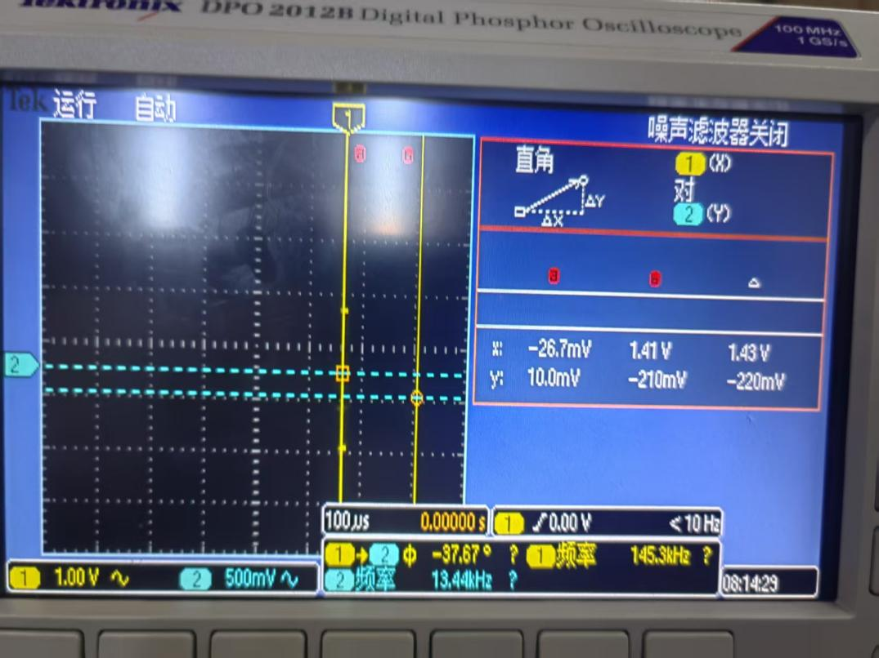
DC | 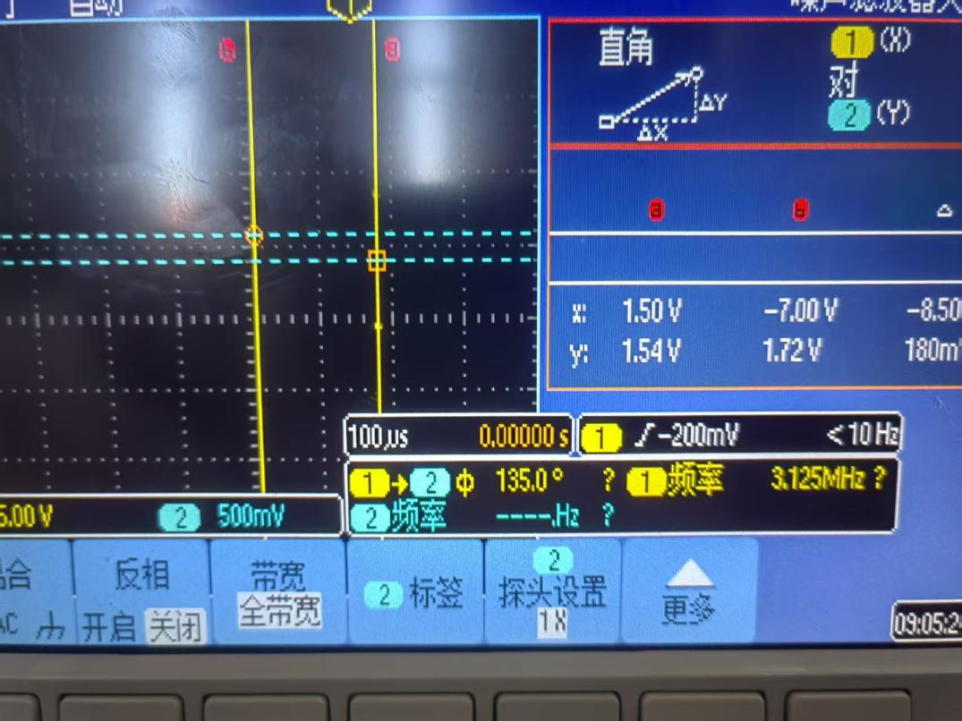
分别观察AC与DC下的星座图，我们会发现其对比AC,DC会带来一个直流偏置电位，这是由于我们的输出实质上是耦合了直流的信号。
(2) 载波失步时，星座图观测
修改发送端载波频率，使接收端载波处于不同步状态，观察记录星座图的变化。分析
解释实验现象。
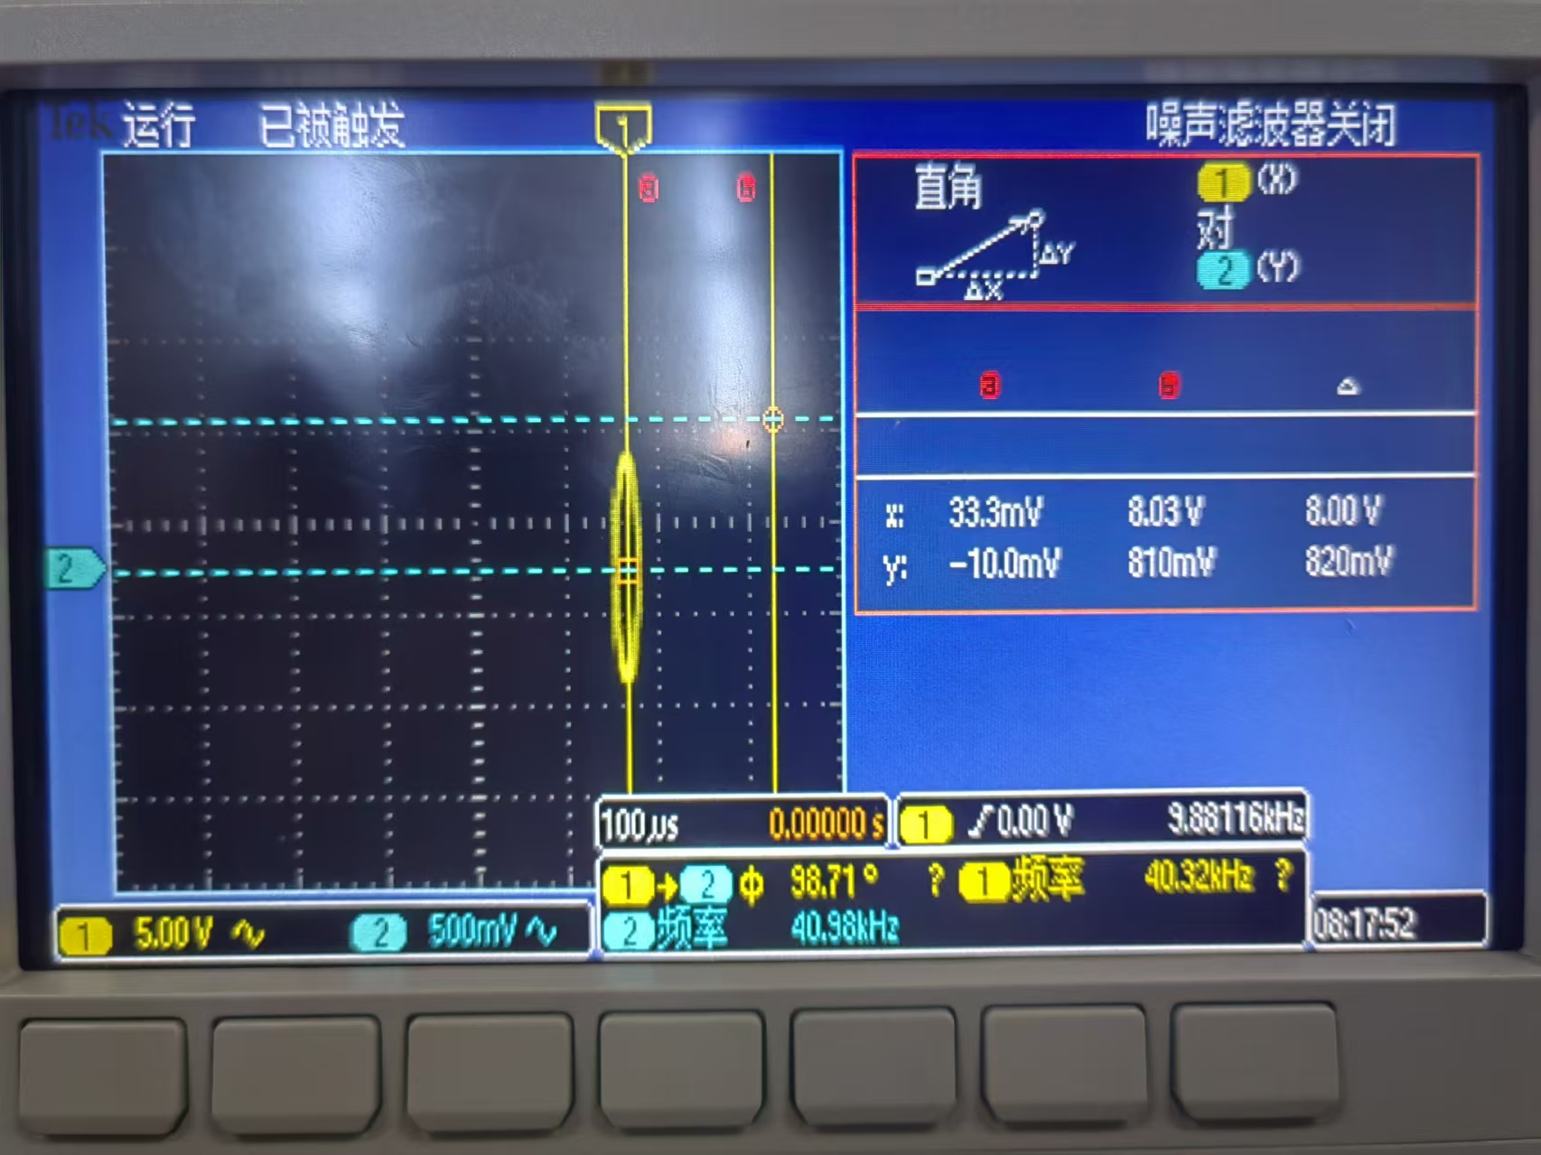
图 9 未同步时的星座图
星座图图像变得不再理想，而是变成一个椭圆的形状，这是由于载波失步，固定的频率误差导致星座图是从中心扩散的一个椭圆形。
(3) 载波同步时，噪声强度对星座图的影响
修改信道噪声电平，观察记录星座图的变化。解释实验现象。系统分别工作在“有成
型-无匹配”模式，“有成型-有匹配”。
有成型-无匹配 | 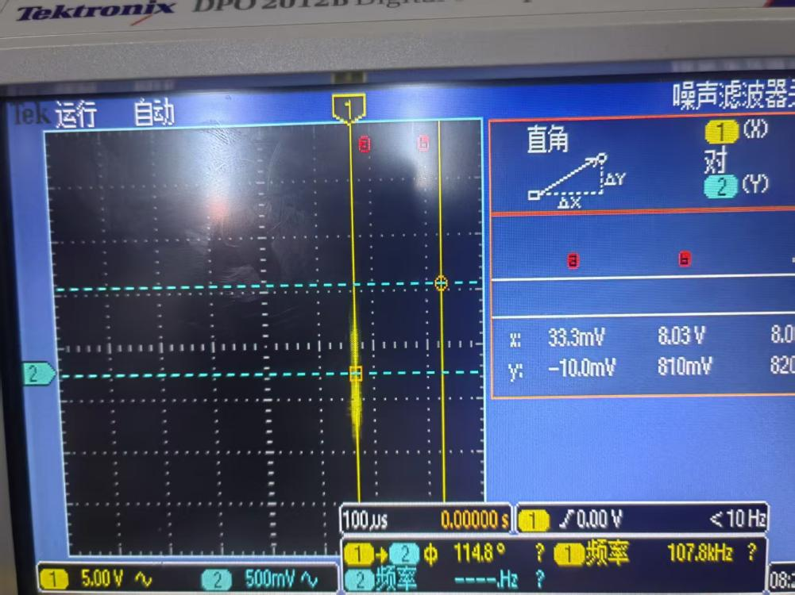
有成型-有匹配 | 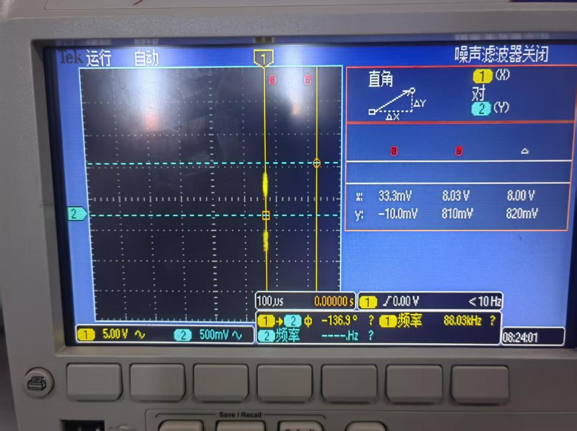
加入噪声后，我们的星座图点明显变粗，同时其位置发生了偏移，这是受到了明显噪声的影响，而我们可以明显发现，对比仅成型无匹配的星座图，有成型有匹配的星座图抗噪声能力明显更强，因为它的星座图明显更加清晰。
（四）、载波同步时，解调输出基带信号眼图和位同步观测
(1). 实验设置
通过“基带设置”按钮将基带信号设置为“511-PN”“128K”，载波同步。将右下角输出按钮选择切换到“B”，使得 5TP3 输出为解调基带信号。
(2). 解调基带信号眼图观测
系统分别工作在“无成型-无匹配”模式， “有成型-无匹配”模式，“有成型-有匹配”的最 佳接收模式。示波器通道 1 观测 4TP6（发送时钟）作为同步通道，通道 2 观测 5TP3（解调基带信号）。分析眼图的特点，是否有码间干扰，是否有最佳抽样点？无噪声以及在同一大噪声电平条件下，分别进行三种工作模式的对比，观察眼图的变化情况，验证有成型-有匹配是最佳的。
工作模式 | 无噪声 | 有噪声
无成型-无匹配 | 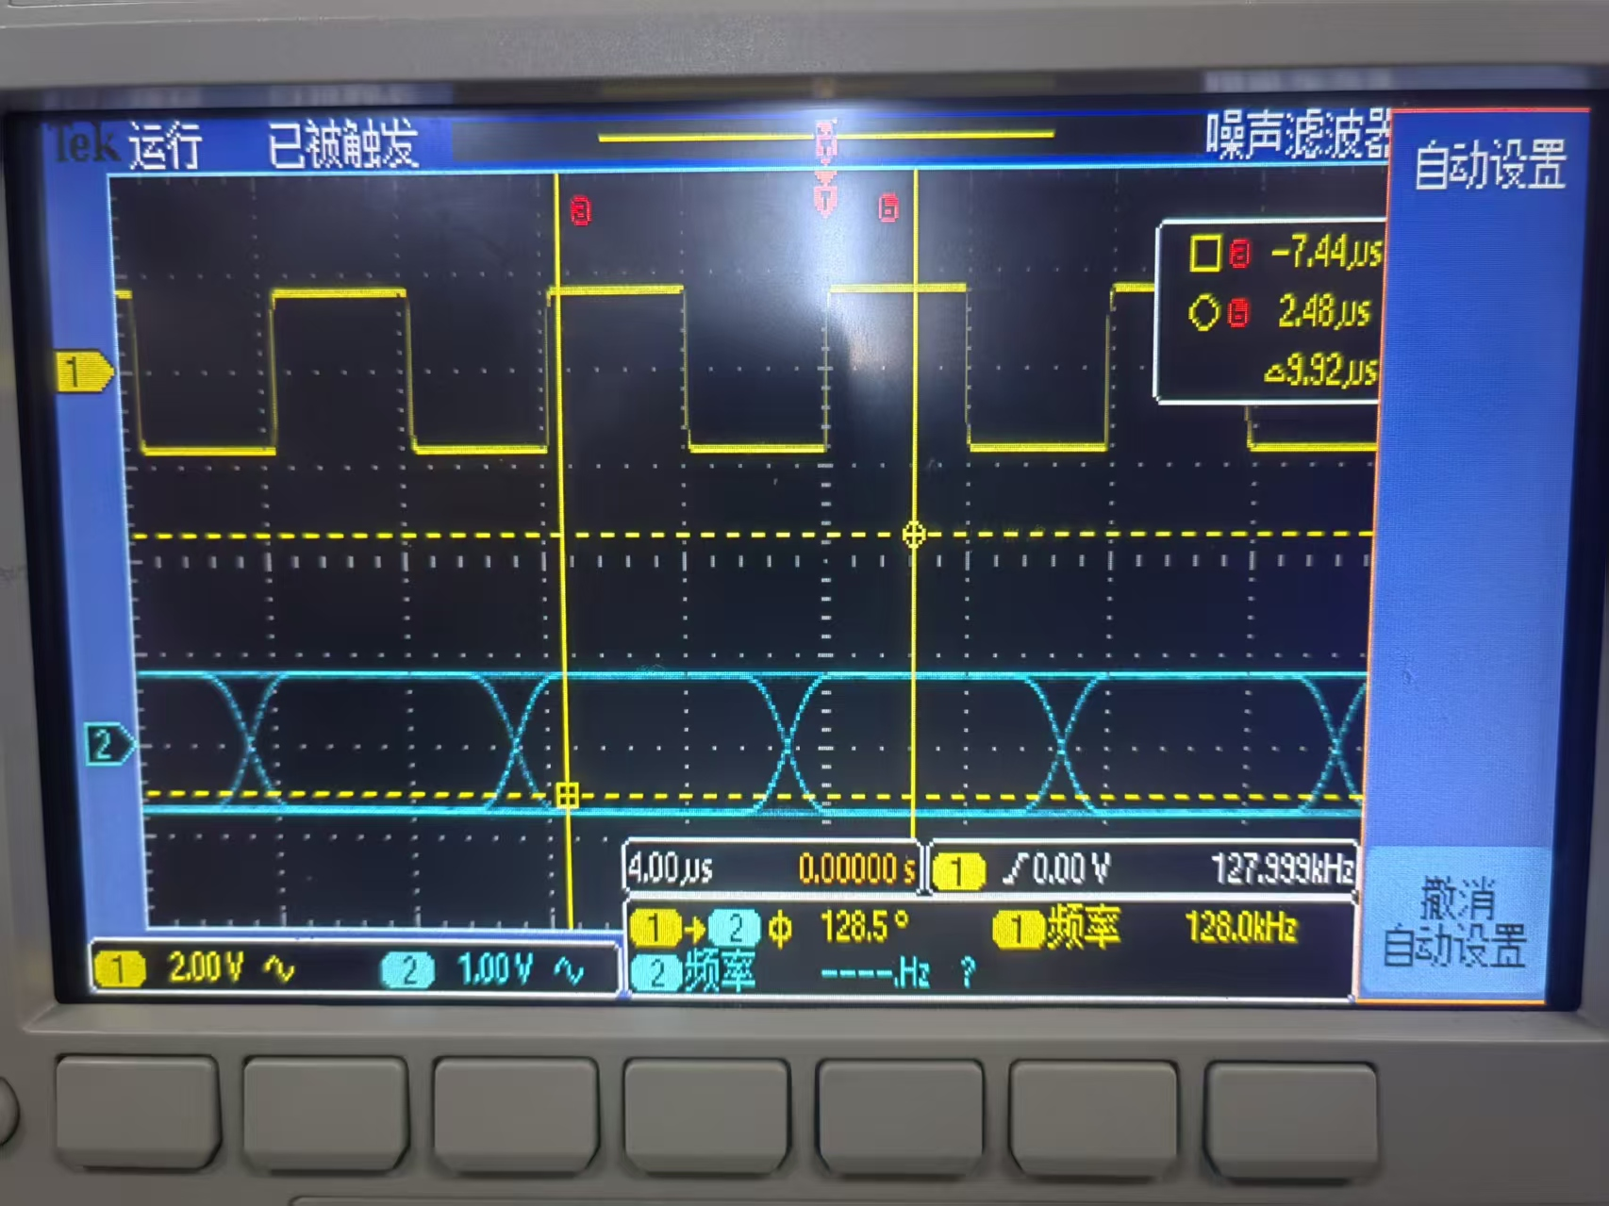 | 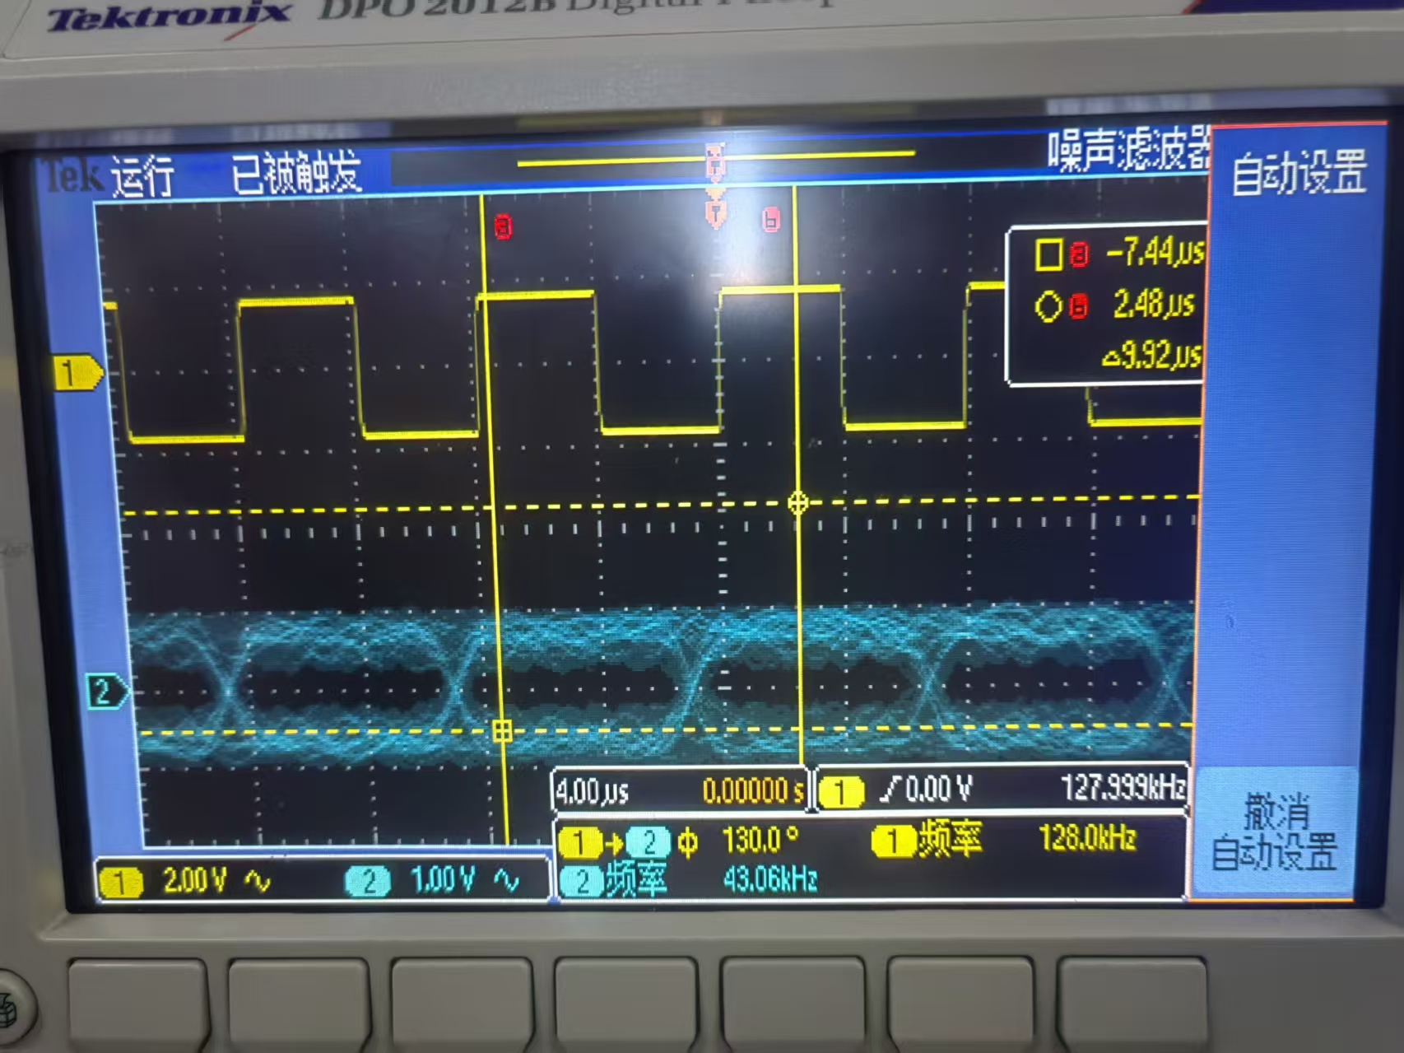
有成型-无匹配 | 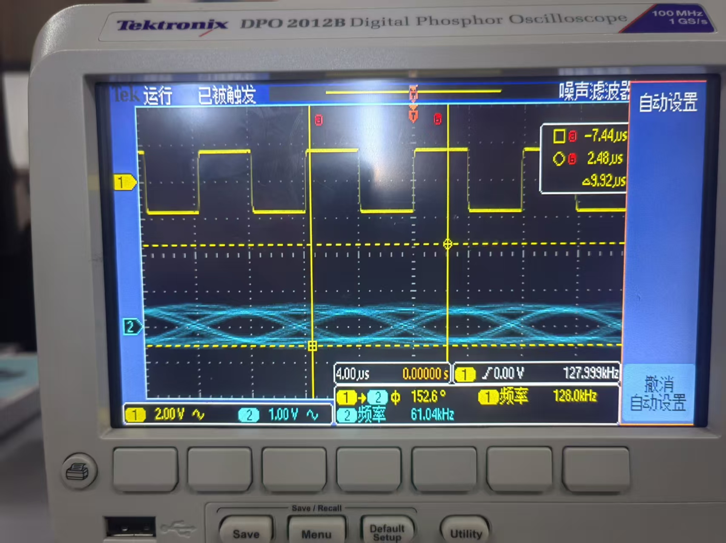 | 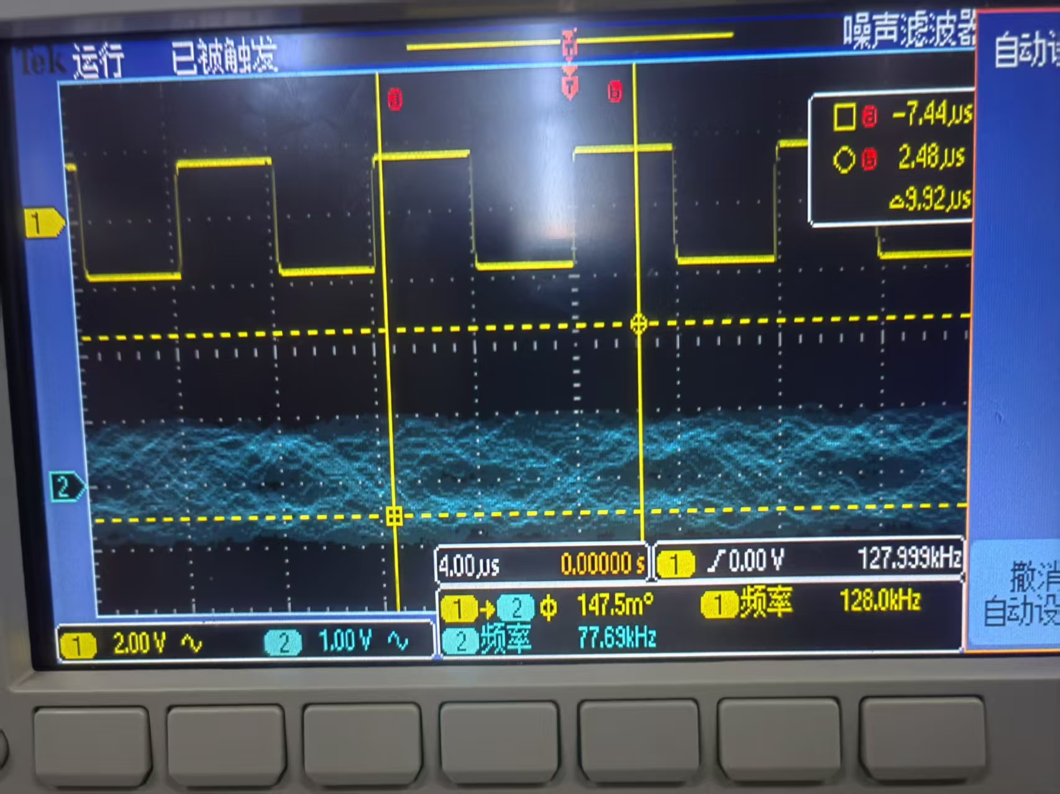
有成型-有匹配 | 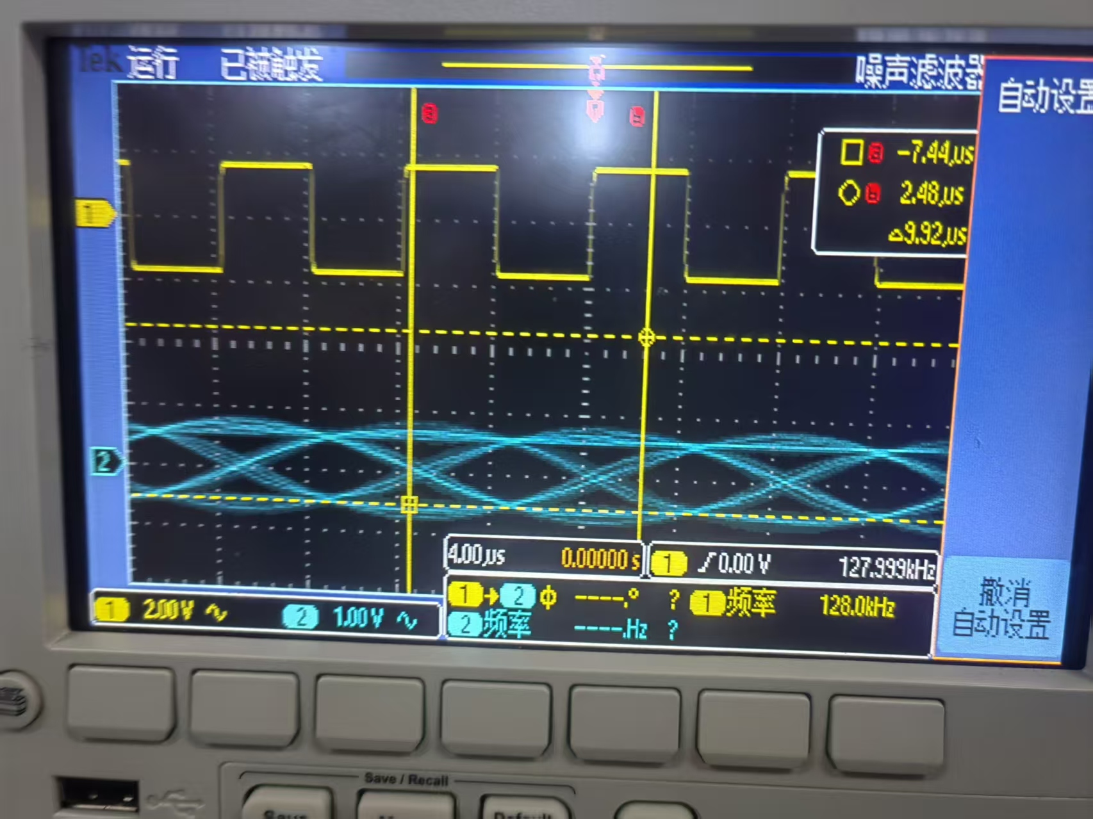 | 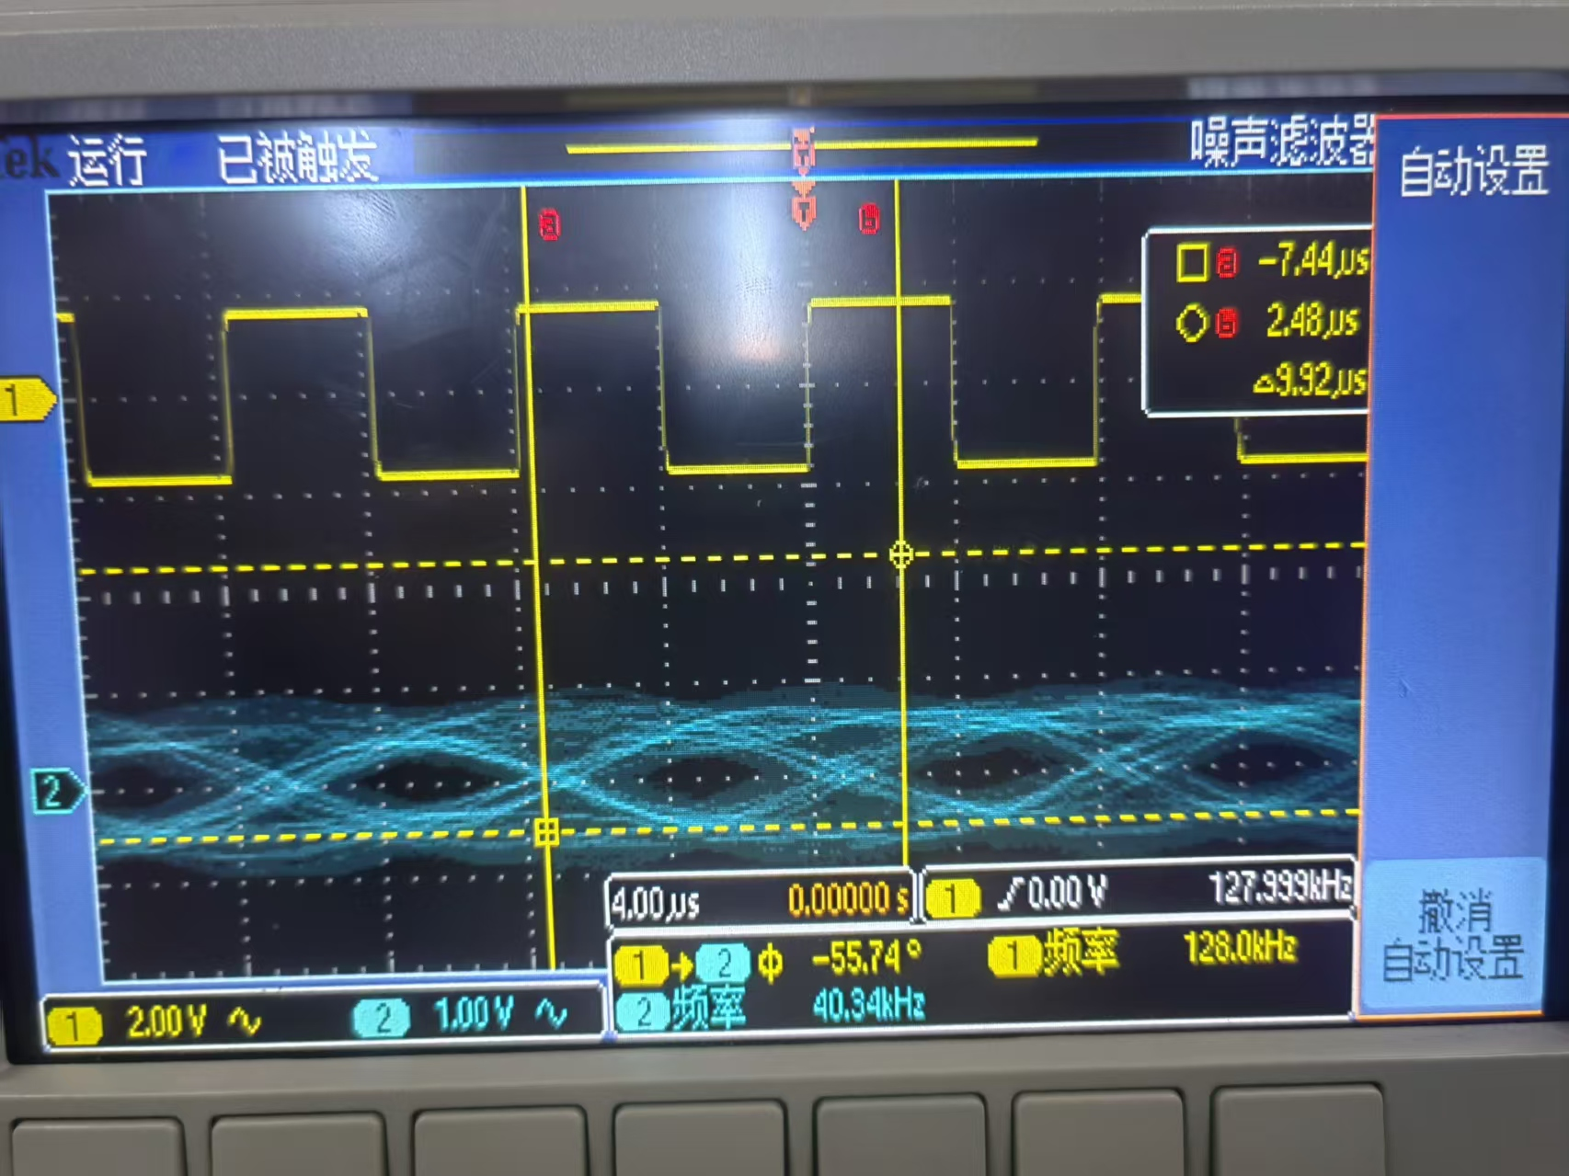
对比三个工作模式下的眼图，我们可以发现，其中有成型-有匹配的眼图最为清晰，眼睛张得最大，同时对应的能量最为集中，避免了ISI的出现。
(3). 发送时钟和接收位同步脉冲信号观测
系统工作在“无成型-无匹配”模式，位同步选择“边沿检测同步法”。系统工作在“有成型-无匹配”模式，位同步选择“最大搜索法”。系统工作模式为“有成型-有匹配”的最佳接收模式，位同步选择“最大搜索法”。用示波器同时观测 4TP6（发端时钟）和 5TP2（收端位同步脉冲）。无噪声以及在同一大噪声电平条件下，分别进行三种工作模式的对比，观察分析同步脉冲变化情况，验证有成型-有匹配是最佳的。
工作模式 | 无噪声 | 有噪声
无成型-无匹配 | 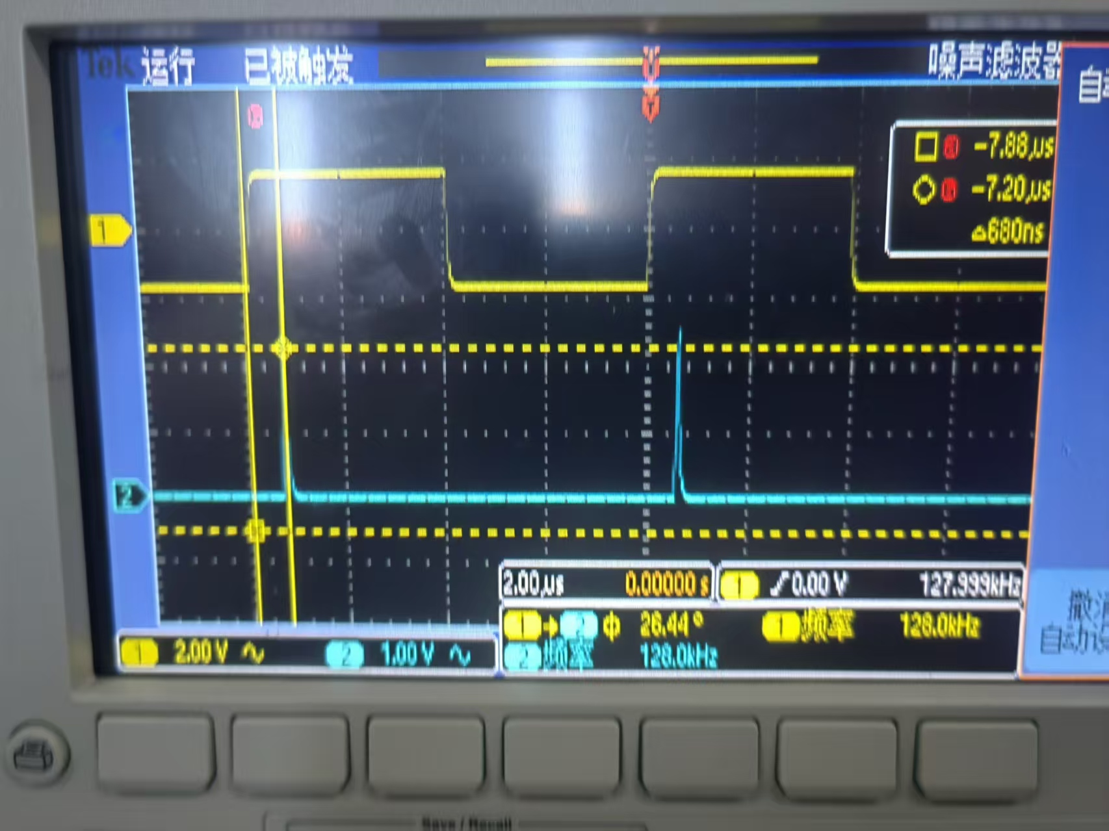 | 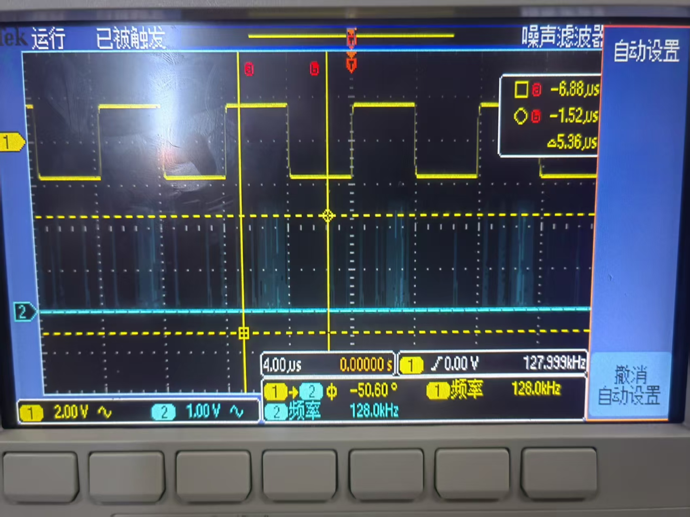
有成型-无匹配 | 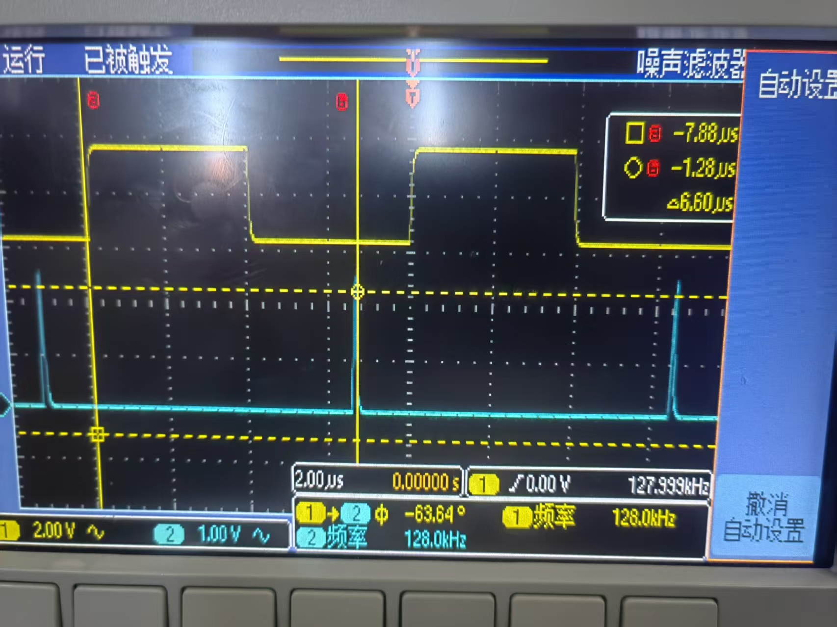 | 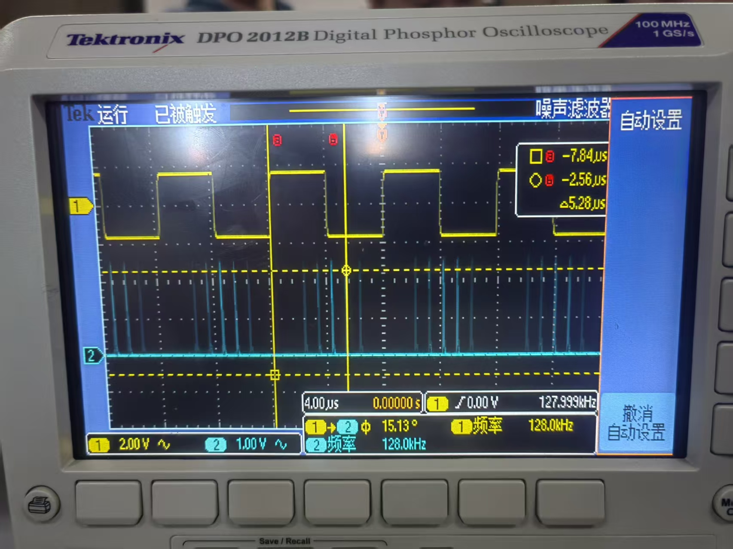
有成型-有匹配 |  | 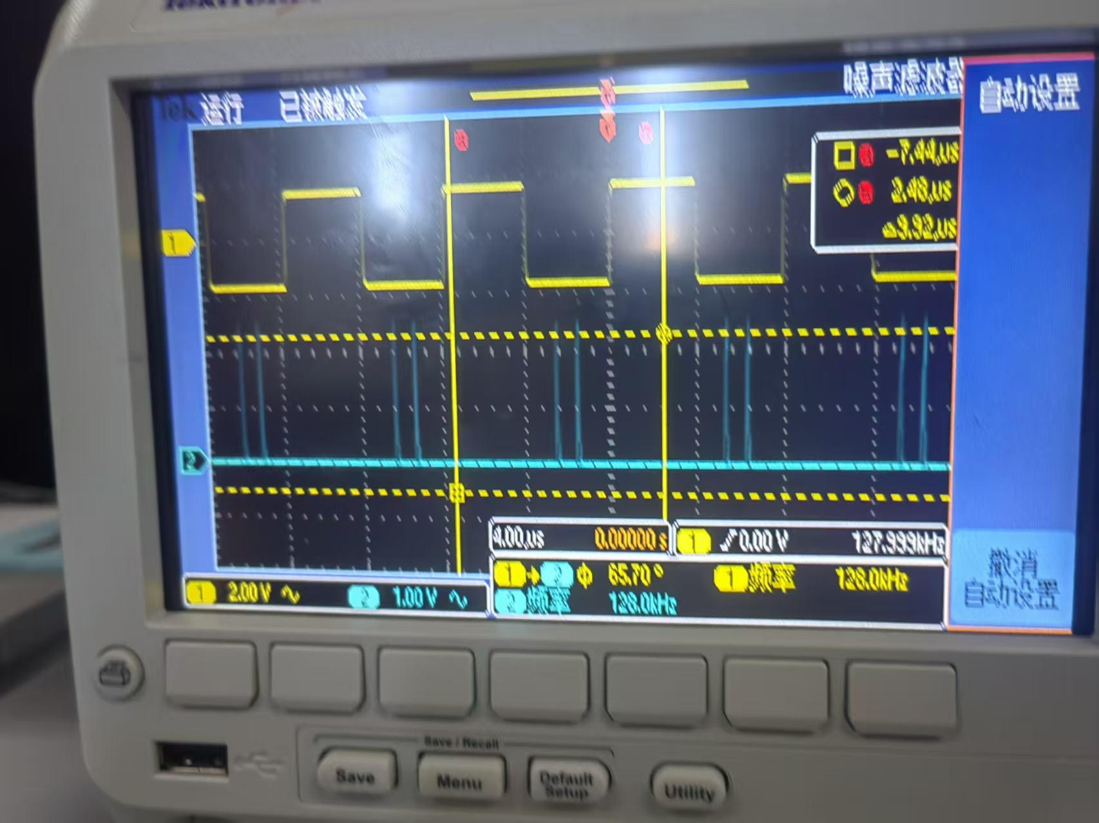
可以发现，在无噪声情况下，三种工作模式均出现了清晰的同步脉冲，而无成型-无匹配采用边沿检测的位同步方法造成的延迟比有成型-无匹配低，但是在有噪声情况下，可以发现其定时脉冲的逐渐变得模糊，对比三种工作模式，其中有成型有匹配的信号的定时脉冲是最清晰的，其仅出现了两条定时脉冲的虚影，而其他两种模式的脉冲均非常模糊。

(4). 解调基带信号眼图和接收位同步信号观测
系统分别工作在三种模式下。用示波器同时观测 5TP2（收端位同步脉冲）和 5TP3（解调基带信号）。修改噪声电平，在同一大噪声电平下，进行三种工作模式的对比，观察分析接收端抽样时刻变化情况。
工作模式 | 有噪声
无成型-无匹配 | 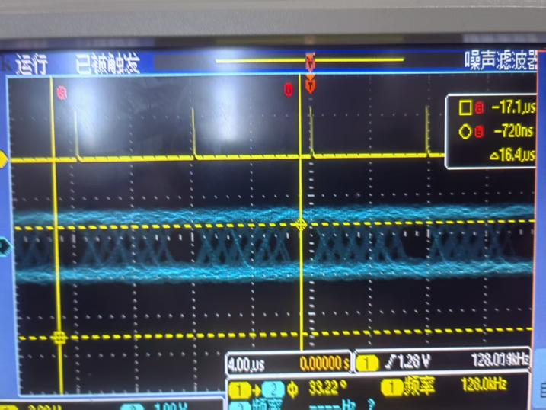
有成型-无匹配 | 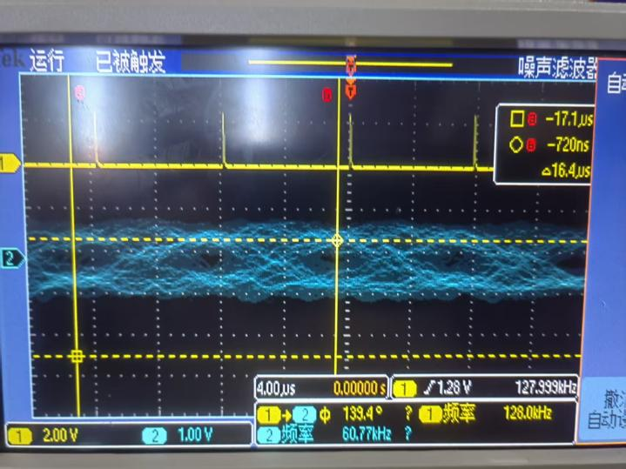
有成型-有匹配 | 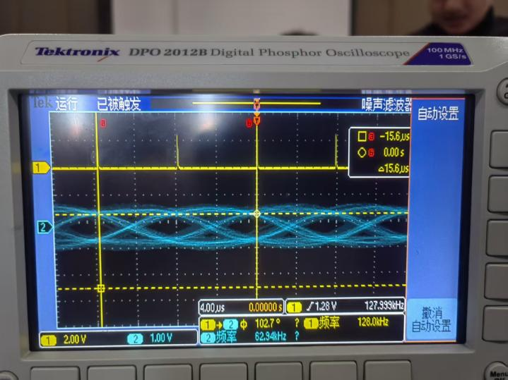
观察抽样脉冲对应眼图的位置，我们可以清楚地发现，对于无成型-无匹配工作模式，可以观察到出现了明显的码间干扰，有成型-无匹配眼图闭合较深，其不够清晰，而有成型-有匹配的信号其眼图非常清晰，且能量集中于抽样点附近，无码间干扰。
（五）调制、解调基带信号观测
(1). 载波同步时，调制、解调基带信号观测
基带设置为 16bit（0111111000000111），128K。系统分别工作在三种模式下。位同步选择“最大搜索法”。示波器同时观测 4TP5（发端基带）和 5TP6（解调输出基带信号），观测两信号是否相同。无噪声以及在同一大噪声电平条件下，分别进行三种工作模式的对比，观察解调基带信号输出是否有误码，验证有成型-有匹配是最佳的。
工作模式 | 无噪声 | 有噪声
无成型-无匹配 | 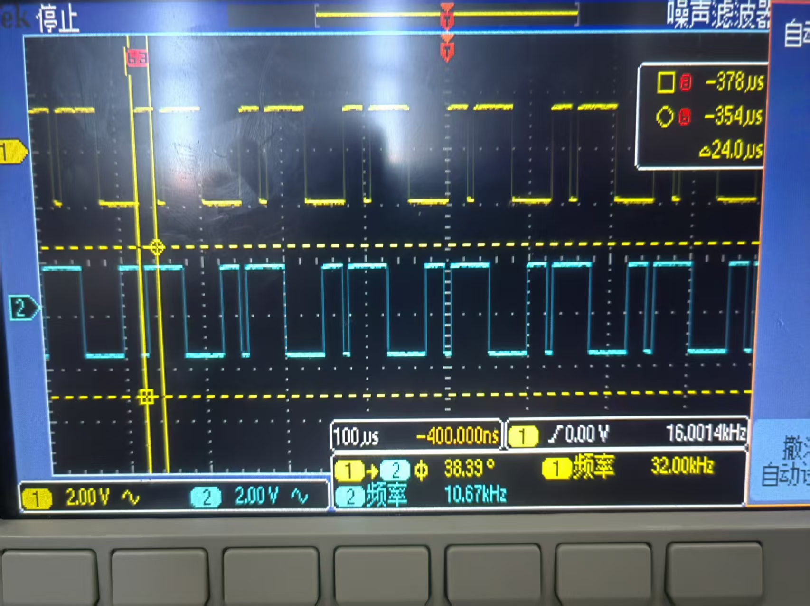 | 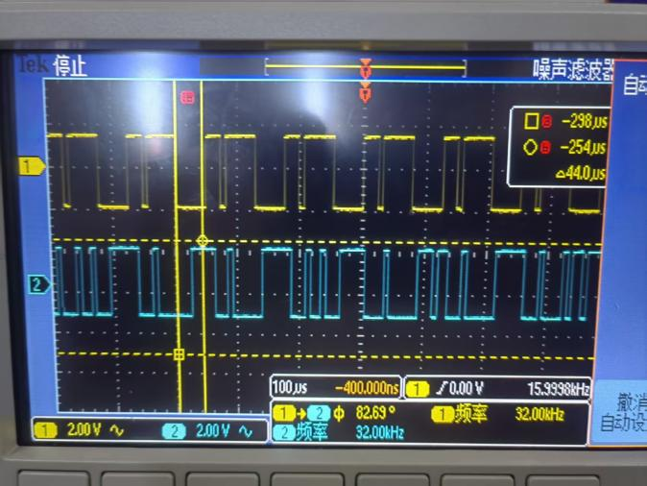
有成型-无匹配 | 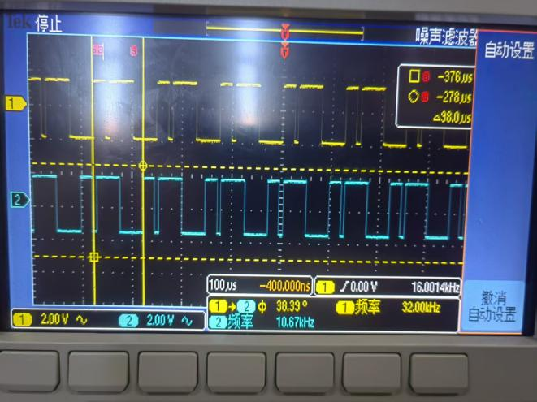 | 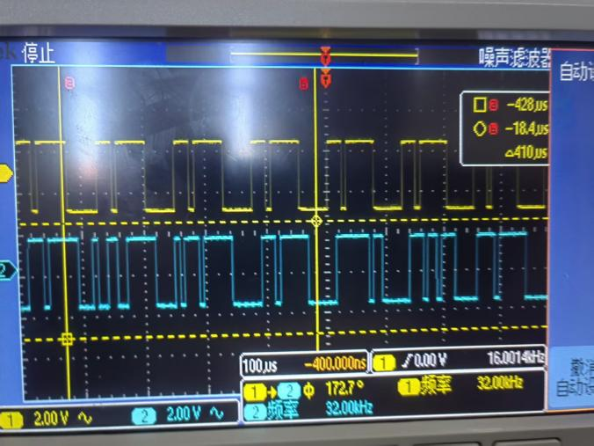
有成型-有匹配 | 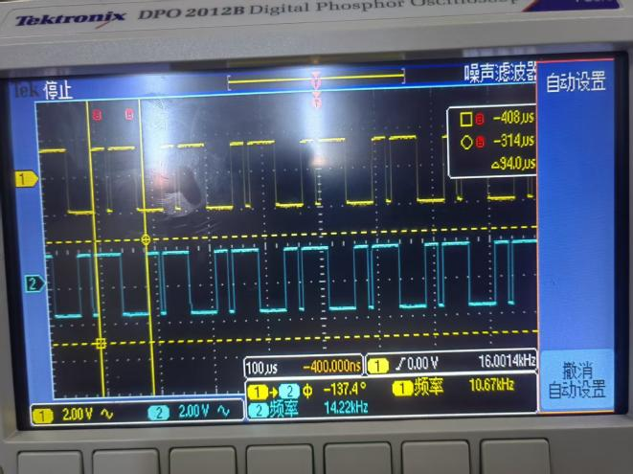 | 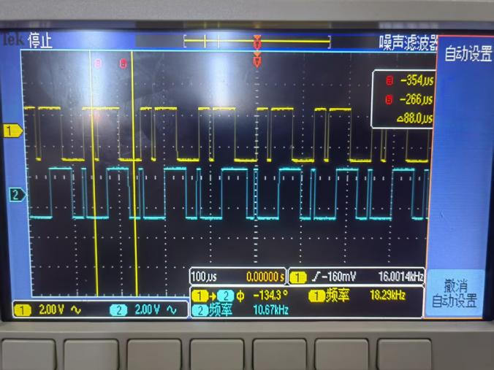
可以发现，在无噪声情况下，三种工作模式均无误码，在有噪声情况下，(112个码元周期)无成型-无匹配的误码比特数为5个，有成型-无匹码误码比特数为3个，有成型-有匹配则无误码，这说明了有成型-有匹配工作模式在噪声情况下的优越性。
(2) 载波失步时，调制、解调基带信号观测
基带设置为 16bit（0111111000000111），128K，系统工作在某一模式下。示波器同时观测 4TP5（发端基带）和 5TP6（解调输出基带信号），解释实验现象。
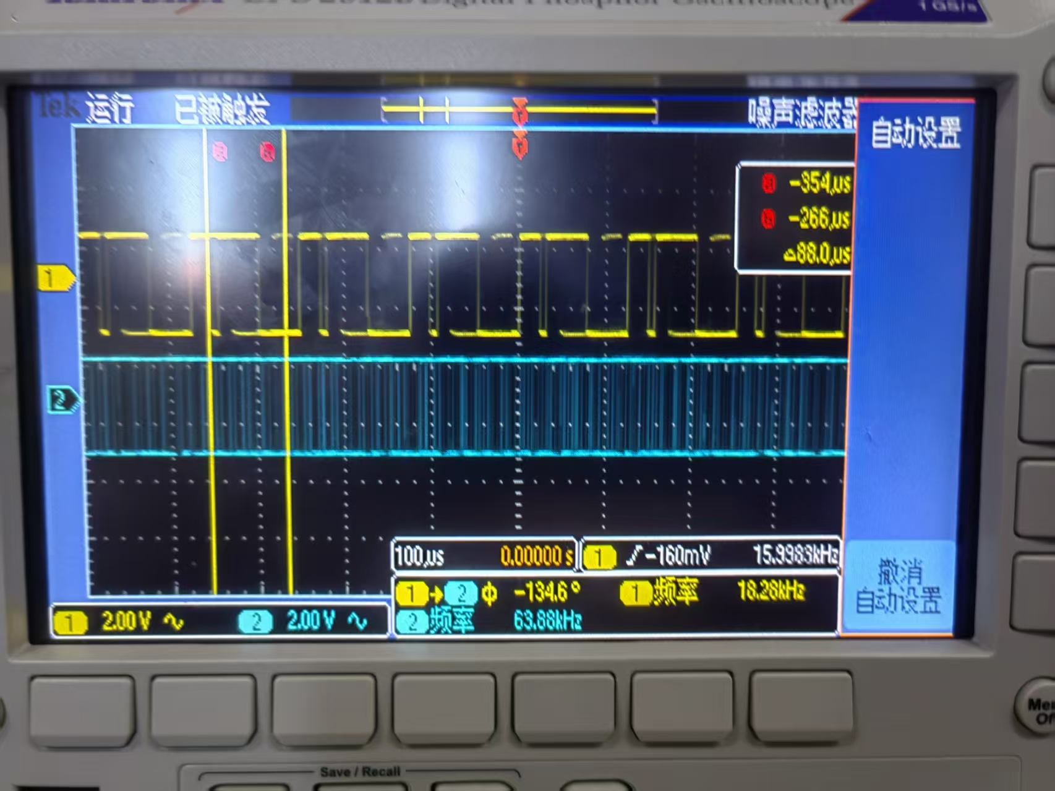
图 10 失步后解码信号
可以
（六）实验结束
实验结束，关闭电源，拆除信号连线，并按要求放置好实验附件和实验模块。
六、实验报告
1、 整理实验数据和结果，得出有关结论，并从理论方面进行解释。
2、 总结实验后的收获（原理、电路、仪器使用等），至少 3 点。
3、 总结实验的不足和待改进之处。

